Ngày soạn | 23/02/2025 |  |  | Điều chỉnh | Kí duyệt: 24/02/2025  Cao Phương Thảo
 | Tiết 22 |  | Tiết
Ngày giảng | 6A1
 | 6A2 | 01/03/2025

Bài 8: TIẾT KIỆM

Thời lượng số tiết: 02
Tiết theo PPCT: 22
Thời gian thực hiện: 45p
I. MỤC TIÊU:
1. Về kiến thức:
- Khái niệm và biểu hiện của tiết kiệm.
- Ý nghĩa của tiết kiệm.
- Thái độ, hành vi thực hành tiết kiệm trong cuộc sống, học tập.
- Nhận xét được việc thực hành tiết kiệm của bản thân, những người xung quanh, phê phán hành vi lãng phí, keo kiệt, hà tiện.
2. Về năng lực:
Học sinh được phát triển các năng lực:
-Tự chủ và tự học: Tự giác học tập, lao động, thực hiện tiết kiệm.
- Điều chỉnh hành vi: Nhận biết được việc làm tiết kiệm,việc làm gây lãng phí. Có kiến thức cơ bản để nhận thức, quản lí, điều chỉnh bản thân trong cuộc sổng nhằm hình thành và phát huyđức tính tiết kệm..
- Phát triển bản thân: Tự nhận thức bản thân; lập và thực hiện kế hoạch hoàn thiện bản thân nhằm phát huy tính tiết kiệm. Xác định được lí tường sổng của bản thân, lập kế hoạch học tập và rèn luyện đức tính tiết kiệm.
- Tư duy phê phán: Đánh giá, phê phán được những hành vi lãng phí, hà tiện.Đồng tình, ủng hộ những hành vi tiết kiệm có ý nghĩa tích cực.
- Hợp tác, giải quyết vần đề: Hợp tác với các bạn trong lớp trong các hoạt động học tập; cùng bạn bè tham gia các hoạt động cộng đồng nhằm góp phần lan tỏa giá trị cảu đức tính tiết kiệm.
3. Về phẩm chất:
- Yêu nước: Tự hào về truyền thống nhân ái, đoàn kết tương trợ, tinh thần tương thân, tương ái của dân tộc.
- Nhân ái: Luôn cổ gắng vươn lên đạt kết quà tốt trong học tập; tích cực chủ động tham gia các hoạt động tập thể, hoạt động cộng đồng để thực hành tính tiết kiệm.
- Trách nhiệm: Có ý thức và tích cực tham gia các hoạt động tập thể, hoạt động cộng đồng , gương mẫu trong việc sử dụng đúng mức, hợp lí của cải vật chất, thời gian , sức lực. Đấu tranh bảo vệ những hành động ý nghĩa; phê phán, lên án những quan niệm sai lầm, lệch lạc trong tiết kiệm như hoang phí, hà tiện, keo kiệt.
II. THIẾT BỊ DẠY HỌC VÀ HỌC LIỆU.
1. Thiết bị dạy học: Máy chiếu, máy tính, tranh ảnh, bài hát
2. Học liệu: Sách giáo khoa, sách giáo viên, sách bài tập Giáo dục công dân 6, tư liệu
III. TIẾN TRÌNH DẠY HỌC:
1. Hoạt động 1: Khởi động (5’)
a. Mục tiêu:
- Tạo được hứng thú, gợi hiểu biết ban đầu về bài học.
- Khai thác vốn sống, hiểu biết cảu hs về chủ đề bài học.
b. Nội dung: Giáo viên hướng dẫn học sinh tiếp cận với bài mới bằng bài hát“Đội em làm kế hoạch nhỏ”
C1? Bài hát nói về phong trào gì của ĐTNTP HCM?Trường em có không? Em có tham gia không?
C2 ? Em có suy nghĩa gì về ý nghĩa hoạt động đó?
c. Sản phẩm: Câu trả lời của học sinh.
Câu 1,2: Bài hát nói về PT làm kế hoạch nhỏ của các bạn thiếu niên, có nhiều ý nghĩa trong việc giáo dục đức tính tiết kiệm cho hs như sử dụng vật liệu( giấy vụn, phế thải…) tái chế thành đồ dùng mới, giảm ô nhiễm môi trường…
- HS chia sẻ thêm về ý nghĩa những hoạt động tiết kiệm ở trường, lớp, ở nhà…
d. Tổ chức thực hiện:
Hoạt động của GV và HS |  | Nội dung cần đạt
Bước 1: Chuyển giao nhiệm vụ học tập:
- GV giao nhiệm vụ cho HS thông qua bài hát “Đội em ...”
Xem video karaoke“Đội em làm kế hoạch nhỏ” và trả lời câu hỏi:
C1? Bài hát nói về phong trào gì của ĐTNTP HCM?Trường em có không? Em có tham gia không?
C2 ? Em có suy nghĩa gì về ý nghĩa hoạt động đó?
Bước 2: Thực hiện nhiệm vụ học tập
- HS làm việc cá nhân, suy nghĩ, trả lời.
Bước 3: Báo cáo kết quả và thảo luận
- Học sinh cử đại diện lầnt trình bày các câu trả lời.
- Giáo viên: Quan sát, theo dõi quá trình học sinh thực hiện, gợi ý nếu cần
Bước 4: Đánh giá kết quả thực hiện nhiệm vụ
- Gv nhận xét, đánh giá, chốt vấn đề và giới thiệu chủ đề bài học
Tiết kiệm là đức tính quý báu, cần thiết trong cuộc sống.Vậy tiết kiệmlà gì? Biểu hiện tiết kiệm như thế nào cô và các em sẽ cùng tìm hiểu trong bài học ngày hôm nay.
2. Hoạt động 2: Khám phá (25’)
Nhiệm vụ 1: Tìm hiểu nội dung: Thế nào là tiết kiệm?
a. Mục tiêu:
- Nêu được khái niệm tiết kiệm.
b. Nội dung:
- GV giao nhiệm vụ cho học sinh thảo luận cặp đôi :đọc thầm( tất cả hs đã được hd đọc trước ở nhà) truyện đọc trong sgk , cùng tìm hiểu nội dung câu chuyện về hành động của bạn Hải.
- GV giao nhiệm vụ khám phá kiến thức bài học cho học sinh thông qua phiếu học tập để hướng dẫn học sinh: thế nào là tiết kiệm ?

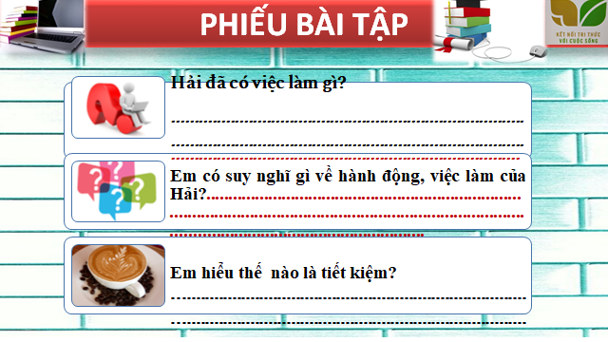

c. Sản phẩm: phiếu học tập của học sinh.

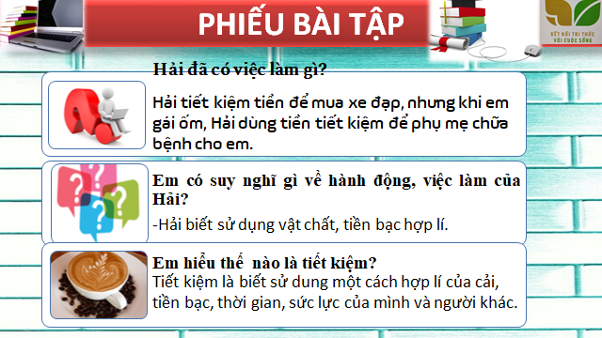

d. Tổ chức thực hiện:
Bước 1: Chuyển giao nhiệm vụ học tập:  - GV giao nhiệm vụ cho HS thảo luận cặp đôi thông qua câu hỏi  Đọc thầm truyện đọc  Hải có việc làm gì?  Em có suy nghĩ gì về hành động, việc làm của Hảỉ?  Em hiểu thế nào là tiết kiệm?  Bước 2: Thực hiện nhiệm vụ học tập  - Học sinh làm việc theo cặp, suy nghĩ, trả lời.  - Học sinh hình thành kĩ năng khai thác thông tin trả lời  Bước 3: Báo cáo kết quả và thảo luận  - Học sinh cử đại diện lần lượt trình bày các câu trả lời.  - Giáo viên: Quan sát, theo dõi quá trình học sinh thực hiện, gợi ý nếu cần  Bước 4: Đánh giá kết quả thực hiện nhiệm vụ  - Gv nhận xét, đánh giá, chốt vấn đề. | 1.Tiết kiệm và biểu hiện của tiết kiệm.  a.Khái niệm:  - Tiết kiệm là biết sử dung một cách hợp lí của cải, tiền bạc, thời gian, sức lực của mình và người khác.
Nhiệm vụ 2: Tìm hiểu biểu hiện của tiết kiệm
a. Mục tiêu:
- nêu được các biểu hiệncủa tiết kiệm trong cuộc sống.
b. Nội dung:
- GV giao nhiệm vụ cho học sinh quan sát 6 tranh thảo luận nhóm bàn( cặp đôi).
- GV giao nhiệm vụ khám phá kiến thức bài học cho học sinh thông qua hệ thống câu hỏi : Biểu hiện của tiết kiệm.
6 tranh

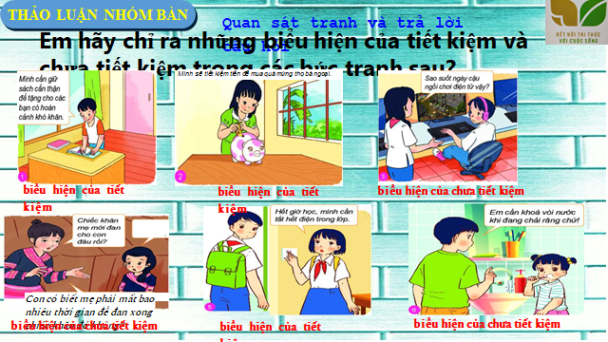
c. Sản phẩm: Câu trả lời của học sinh; Sản phẩm của các cặp đôi.
d. Tổ chức thực hiện:
Nhiệm vụ 2: Biểu hiện của tiết kiệm.  Bước 1: Chuyển giao nhiệm vụ học tập:  - GV giao nhiệm vụ cho HS thông qua câu hỏi sách giáo khoa và trò chơi “tiếp sức đồng đội”  Em hãy quan sát những hình ảnh dưới đây và trả lời câu hỏi:  - Chỉ ra biểu hiện của tiết kiệm, chưa tiết kiệm trong bức tranh trên?  * Thảo luận nhóm – Thời gian 5 phút  Nhóm 1: Biểu hiện của tiết kiêm  Nhóm 2: Biểu hiện chưa tiết kiệm  Nhóm 3: Tìm từ trái nghĩa với từ tiết kiệm  Bước 2: Thực hiện nhiệm vụ học tập  - HS:  + Nghe hướng dẫn.  + Hoạt động nhóm trao đổi, thống nhất nội dung  + Hình thức thực hiện nhiêm vụ, cử đại diện lên bảng báo cáo sản phẩm thảo luận.  - Giáo viên: Quan sát, theo dõi quá trình học sinh thực hiện, gợi ý nếu cần  Bước 3: báo cáo kết quả và thảo luận  GV:  - Yêu cầu HS lên trình bày.  - Hướng dẫn HS cách trình bày (nếu cần).  HS:  - Trình bày kết quả làm việc theo nhóm  Bước 4: Đánh giá kết quả thực hiện nhiệm vụ  -Học sinh nhận xét phần trình bày nhóm bạn  -Gv sửa chữa, đánh giá, rút kinh nghiệm, chốt kiến thức.  Giáo viên giới thiệu: Chú ý phân biệt tiết kiệm với hà tiện, keo kiệt. |  | b. Biểu hiện của tiết kiệm.  *. Biểu hiện của tiết kiệm.  - Chi tiêu hợp lí  -Tắt các thiêt bị điện, khóa vòi nước khi không sử dụng.  -Sắp xếp thời gian làm việc kho học.  - Sử dụng hợp lí và khai thác hiệu quả nguồn tài nguyên.  - Bảo quản đồ dung học tâp, lao động khi sử dụng  - Bảo vệ của công…  *. Biểu hiện của chưa tiết kiệm  - Chưa chi tiêu hợp lí  - Không khóa vòi nước khi không sử dụng.  - Chưa sắp xếp thời gian làm việc khoa học.  - Chưa sử dụng hợp lí và khai thác hiệu quả nguồn tài nguyên.  - Không bảo quản đồ dung học tâp.  - Không bảo vệ của công…  *. Từ trái nghĩa với tiết kiệm  - Hoang phí, phung phí, lãng phí, xa hoa, xa xỉ, phí phạm, tốn kém…
3. Hoạt động 3: Luyện tập (10’)
a. Mục tiêu:
- hs củng cố tri thức được khán phá , thực hành qua xử lý tình huống cụ thể.
b. Nội dung:
- Hướng dẫn học sinh làm bài tập trong bài tập trong sách giáo khoa thông qua hệ thông câu hỏi, trò chơi ...
c. Sản phẩm: Câu trả lời của học sinh.
d. Tổ chức thực hiện:
Bước 1: Chuyển giao nhiệm vụ học tập:  - GV hướng dẫn học sinh làm bài tập  Bài tập  Câu 1: Chủ tịch Hồ Chí Minh định nghĩa về “tiết kiệm” như thế nào?  A. Tiết kiệm là không xa xỉ, không hoang phí, không bừa bãi;  B. Tiết kiệm không phải là bủn xỉn;  C. Nói theo lối khoa học, tiết kiệm là tích cực;  D. Cả A,B,C  Câu 2: Đâu là câu nói của Chủ tịch Hồ Chí Minh khi nói về việc tiết kiêm thời gian?  A. Mọi tiết kiệm suy cho cùng là tiết kiệm thời gian.  B. Ai đưa vàng bạc vứt đi, là người điên rồ. Thì ai đưa thời giờ vứt đi, là người ngu dại.  C. Thời gian luôn luôn đúng khi chúng ta có những hành động đúng.  D. Thời gian bạn bỏ ra để làm điều đúng nhiều khi lại ít hơn thời gian bạn bỏ ra để giải thích những điều sai.  *. Những chi tiết trong câu chuyện thể hiện lối sống tiết kiệm của Bác Hồ:  - Bữa ăn quy định không quá 3 món.  - Ăn món gì phải hết đấy.  - Có quả chuối hơi nẫu, nhiều người không ăn, Bác bảo lấy dao gọt phần nẫu đi để ăn.  - Đi công tác Bác thường bảo các đồng chỉ chuẩn bị cơm nắm.  - 10 ngày nhịn ăn 1 bữa, 1 tháng nhịn ăn 3 bữa để cho người nghèo.  - Nếu miếng giấy nhỏ đủ viết thì chớ dùng 1 tờ to  Từ câu chuyện về Bác Hồ, hãy rút ra nhận xét?  Bài tập:Em hãy cùng các bạn trong nhóm thực hiện nhiệm vụ sau:  a. Liệt kê những biểu hiện lãng phí đồ dùng học tập và kể ra ba cách tiết kiệm đồ dùng học tập của học sinh.  b. Liệt kê những biểu hiện lãng phí thời gian và kề một vài cách tiết kiệm thời gian của học sinh.  Bước 2: Thực hiện nhiệm vụ học tập  - HS làm việc cá nhân, suy nghĩ, trả lời câu hỏi  Bước 3: Báo cáo kết quả và thảo luận  GV:  - Yêu cầu HS trình bày.  - Hướng dẫn HS cách trình bày (nếu cần).  HS:  - Trình bày kết quả làm việc cá nhân.  - Nhận xét và bổ sung cho nhóm bạn (nếu cần).  Bước 4: Đánh giá kết quả thực hiện nhiệm vụ  - Nhận xét thái độ học tập và kết quả làm việc cá nhân của HS.  - GV đưa ra các tiêu chí để đánh giá HS:  + Kết quả làm việc của học sinh.  + Thái độ, ý thức hợp tác nghiêm túc trong khi làm việc.  Gv sửa chữa, đánh giá, chốt kiến thức. |  | III. Luyện tập  - Câu 1: Đáp án D  - Câu 2: Đáp án B  *. Những chi tiết trong câu chuyện thể hiện lối sống tiết kiệm của Bác Hồ:  - Tiết kiệm là sử dụng một cách hợp lí tiền bạc, của cải, thời gian, sức lực của người khác. Chúng ta phải tiết kiệm vì tiết kiệm không chỉ giảm gánh nặng cho gia đình, thể hiện lối sống văn minh mà còn có điều kiện giúp đỡ ngời khác, chia sẻ với những người có hoàn cảnh khó khăn.  Bài tập:Em hãy cùng các bạn trong nhóm thực hiện nhiệm vụ sau:  *. Lãng phí:  - Mua nhiều đồ dùng học tập, không dùng đến.  - Bỏ quên đồ dùng.  - Vở viết dở. Bỏ đi nhiều trang giấy trắng.  *. Tiết kiệm:  - Bọc sách vở, giữ gìn cẩn thận.  - Đựng đồ dùng học tập vào túi đựng.  - Sử dụng các tờ giấy trắng còn lại của quyển vở dở để làm nháp…
4. Hoạt động 4: Vận dụng (5’)
a. Mục tiêu:
- HS vận dụng những kiến thức đã học vào thực tiễn trong cuộc sống
b. Nội dung: Giáo viên hướng dẫn học sinh thực hiện dự án thực hành tiết kiệm “ Làm kế hoạch nhỏ”
c. Sản phẩm: Câu trả lời, phần dự án của học sinh.
d. Tổ chức thực hiện:
Bước 1: Chuyển giao nhiệm vụ học tập:
- GV hướng dẫn học sinh thông qua hệ thông câu hỏi hoạt động dự án ...
+ Hoạt động dự án:
Nhóm 1: Em hãy cùng các bạn thiết kế một sản phẩm tuyên truyền về tiết kiệm điện, nước.
Nhóm 2:
Em hãy cùng các bạn trong lớp xây dựng và thực hiện dự án thực hành tiết kiệm "Làm kế hoạch nhỏ" (ví dụ: thu gom sách, báo, truyện cũ,...).
Bước 2: Thực hiện nhiệm vụ học tập
- Với hoạt động dự án: HS nghe hướng dẫn, chuẩn bị. Các thành viên trong nhóm trao đổi, thống nhất nội dung, hình thức thực hiện nhiêm vụ, cử báo cáo viên.
Bước 3: Báo cáo kết quả và thảo luận
GV:
- Yêu cầu HS lên trình bày, tham gia hoạt động nhóm tích cực.
- Hướng dẫn HS cách trình bày (nếu cần).
HS:
- Trình bày kết quả làm việc cá nhân.
+ Với hoạt động dự án: trao đổi, lắng nghe, nghiên cứu, trình bày nếu còn thời gian
- Nhận xét và bổ sung cho nhóm bạn (nếu cần).
Bước 4: Đánh giá kết quả thực hiện nhiệm vụ
-Yc hs nhận xét câu trả lời.
-Gv sửa chữa, đánh giá, chốt kiến thức.
IV. Rút kinh nghiệm:
………………………………………………………………………………………………………………………………………………………………………………………………………………………………………………………………...

